第四章 基本輸出入

4_1 表單
表單如下圖所示，它是一進入VB即存在的容器控制項。因為表單的上面可以放置其他的輸出入控制項，所以又稱為容器控制項。
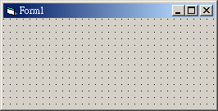

屬性
表單最常用的屬性，分別是Name及Caption。
Name
物件名稱，物件縮碼是frm。 所有控制項的物件名稱均使用Name。
Caption
標題。上圖的Caption 為Form1；下一節的Label，亦使用Caption。

事件
表單最常用的事件分別是Load、Click、DblClick。
Load
表單載入時，產生此事件。
Click
表單被按一下時，產生此事件。
DblClick
表單被按兩下時，產生此事件。
方法
表單最常用方法為Print。
Print
輸出結果。例如，
Form1.Print “ABC”
則其結果是ABC。其次，物件名稱（本例是Form1）亦可省略如下，其結果亦相同。
Print “ABC”
更神奇的是，print 亦可用？代替，如以下敘述。
？ “ABC”
逗號（，）、分號（；）與空白
Print 某一資料之後，若直接空白，則表示跳列列印。例如，
Print “a”
Print “aa”
的結果是
a
aa
其次，若加上分號（；），則表示在同一列接著印。例如，
Print “a”；
Print “aa”；
的結果是
AAA
在其次，若加上逗號（，），則表示每一個資料佔據14個欄位，例如
Print “a”，
Print “aa”，
Print “aaa”,
的結果是
1234567890123456789012345678901234567890
a aa aaa

範例4-1A
請設計一程式，滿足以下條件
- 當使用者於於表單按一下時，使用表單的標題向使用者問”早安”。
- 當使用者於於表單按兩下時，結束程式。
- 於表單載入時，使用表單的標題向使用者說”Hello”。
【輸出結果】
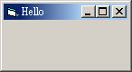 | 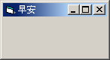

【程式列印】
Private Sub Form_Click()
Form1.Caption = "早安"
End Sub

Private Sub Form_DblClick()
End
End Sub

Private Sub Form_Load()
Form1.Caption = "Hello"
End Sub
4-2 Label
Label的主要功能是輸出結果，或於設計階段輸出某些提示字元，它於工具箱的位置如下圖左的（A），下圖右是將Label 安排於表單的畫面，Caption屬性預設Label1。

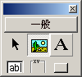 | 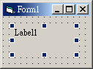 | 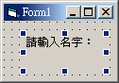

屬性
Label最常用的屬性，分別是Name及Caption。
Name
物件名稱，物件縮碼是lbl。 所有控制項的物件名稱均使用Name。
Caption
標題。上圖中的Caption 為Label1。上圖右則修改為”請輸入名字:”。

事件
Label的常用事件分別是Click、DblClick、MouseMove。
Click
Label被按一下時，產生此事件。
DblClick
Label被按兩下時，產生此事件。
MouseMove
滑鼠指標經過Label 上方時，產生此事件。

範例4-2A
請設計一程式，滿足以下條件
- 當使用者於於表單按一下時，使用Label的標題向使用者問”午安”。
- 當使用者於於Label按兩下時，結束程式。
- 於表單載入時，使用Label的標題向使用者說”Hello”。
- 滑鼠指標經過Label 上方時，使用Label的標題向使用者問”早安”。
【表單配置】
【輸出結果】
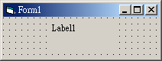 | 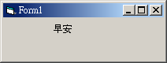

【程式列印】
Private Sub Form_Click()
Label1.Caption = "午安"
End Sub

Private Sub Form_DblClick()
End
End Sub

Private Sub Form_Load()
Label1.Caption = "Hello"
End Sub

Private Sub Label1_MouseMove(Button As Integer, Shift As Integer, X As Single, Y As Single)
Label1.Caption = "早安"
End Sub

4_3 TextBox
TextBox的主要功能是輸入資料，其工具箱的位置如下圖左（ab），下圖中是於表單安排一個TextBox的畫面，其Text屬性預設值是Text1；下圖右是安排一個Label 及TextBox的畫面。
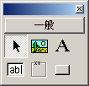 | 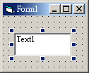 | 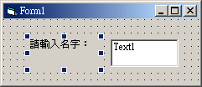

屬性
TextBox最常用的屬性，分別是Name及Text。
Name
物件名稱，物件縮碼是txt。 所有控制項的物件名稱均使用Name。
Text
TextBox之值。上圖中的Text 為Text1。

事件
TextBox的常用事件分別是Click、DblClick、 Change。
Click
TextBox被按一下時，產生此事件。
DblClick
TextBox被按兩下時，產生此事件。
Change
TextBox的值改變時，產生此事件。

範例4_3A
請寫一程式，滿足以下條件。
- 可以於TextBox輸入文字或數字。
- 輸入的過程，均由Label輸出TextBox的內容。
- 按一下TextBox，則由Label輸出TextBox的內容。
【表單配置】
【輸出結果】
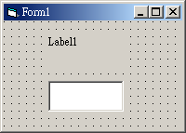 | 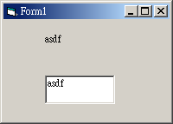

【程式列印】
Private Sub Text1_Change()
Label1.Caption = Text1.Text
End Sub

Private Sub Text1_Click()
Label1.Caption = Text1.Text
End Sub

4_4CommamdButton
CommandButton 的主要功能是提供一個按鈕，供使用者執行某項功能。下圖左是工具箱的圖示；下圖中是安排一個CommandButton，其Caption屬性預設值是Command1；下圖右是將Caption屬性質改為”執行” 的畫面。

 | 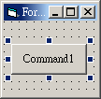 | 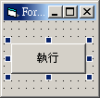

屬性
CommandButton最常用的屬性，分別是Name及Text。
Name
物件名稱，物件縮碼是cmd。 所有控制項的物件名稱均使用Name。
Caption
CommandButton之標題。上圖中的Caption 為Command1。
事件
CommandButton的常用事件分別是Click、DblClick。
Click
CommandButton被按一下時，產生此事件。
DblClick
CommandButton被按兩下時，產生此事件。

範例4_4A
請寫一程式，滿足以下條件。
- 可以輸入兩個數字。
- 安排四個CommandButtom按鈕，其標題分別是＋、─、＊及/。
- 按一下以上四個按鈕，則可由Label輸出以上兩個數字相加、減、乘及除的結果。
【標單配置】
【執行結果】
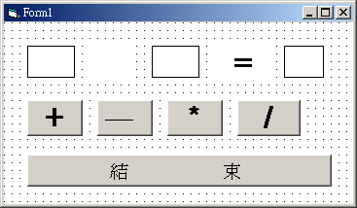 | 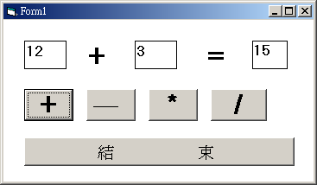

【程式列印】

4_5 Debug
Debug的主要功能是輸出某些運算結果於及時運算視窗，以供程式偵錯。使用前並不需先載入控制項，即可直接使用。例如Debug.Print I，即可印出當時I變數的結果，如下圖所示。其次，亦可於及時運算視窗進行及時的運算，如下圖右。(? 的效果同 Print方法)
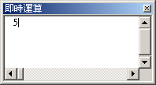 | 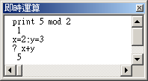

範例4-5A
請於及時運算視窗，進行以下測試。
1、x=3:y=4:計算x+y 、、.
- x=3.14159:計算sinx。

4_6 Printer
Printer 是一個印表機物件，使用前並不需於工具箱載入物件，使用時直接使用Printer即可，其常用方法為Print。此方法已經於Form介紹，所以不重複說明。例如，以下敘述，可於印表機輸出”生日快樂”
Printer.Print “”生日快樂”

4_7綜合範例
範例4-7A
請寫一程式，滿足以下條件。
- 可以輸入兩個座標。
- 計算此兩點座標距離。
- 輸出此兩點距離。
【表單配置】
- 輸入資料應使用TextBox。
- 輸出資料應使用Label。
- 物件的命名應有意義，程式撰寫與維護才會輕鬆。例如，Label 統一由lbl開頭，TextBox統一由txt開頭，並加上適當的名稱，例如，lblOut、txtx1、txty1。

【輸出結果】
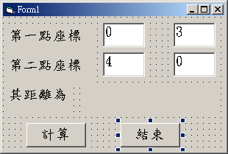 | 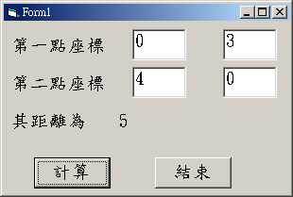
【程式列印】
Private Sub cmdEnd_Click()
End
End Sub

Private Sub cmdStart_Click()
Dim x1, x2, y1, y2 As Integer
Dim d As Single

'input
x1 = Val(txtx1.Text)
y1 = Val(txty1.Text)
x2 = Val(txtx2.Text)
y2 = Val(txty2.Text)

'process
d = ((x1 - x2) ^ 2 + (y1 - y2) ^ 2) ^ (1 / 2)

'output
lblOut.Caption = Str(d)

End Sub
[自我練習]
- 輸入長、寬、高，計算其體積。
- 輸入圓椎體的半徑、高度，求及體積。
3、輸入三角形三邊長a、 b、 c，求其面積。（面積＝((d*(d-a)(d-b)(d-c))^(1/2) ，d=(a+b+c)/2，本例假設所入的三角形三邊長可為成三角形)

範例4_7B
請寫一程式，滿足以下條件。
- 可以輸入兩個數字。
- 交換此兩個數字。
- 輸出交換的結果。
【表單配置】
【輸出結果】
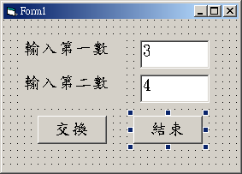 | 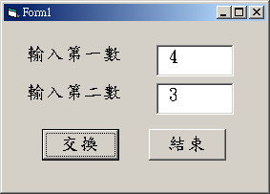

【程式列印】
Private Sub cmdEnd_Click()
End
End Sub

Private Sub cmdStart_Click()
'宣告
Dim a, b, t As Integer

'input
a = Val(txta.Text)
b = Val(txtb.Text)

'process
t = a
a = b
b = t
'output
txta.Text = Str(a)
txtb.Text = Str(b)
End Sub
【程式說明】兩個數要交換，就如同兩杯水要交換。所以假設你有兩的杯子的水(分別是a與b杯子) ，要交換其內容，則其方法如下：
- 先找來空杯子t。
- 將a杯子的水倒入t杯子。
t=a
- 將b杯子的水倒入a杯子。
a=b
4.將t杯子的水倒入a杯子，而完成杯子的交換。
a=t
5.其次，若未先找來空杯子t，而直接到a杯子的水往b杯子到，再將a杯子的水往b杯子到，如以下敘述：
a=b
b=a
則當執行a=b時，a杯子的水即已流掉，此時再執行b=a，已是錯誤的結果。

[自我練習]
- 輸入三個數，並將1交給2, 2交給3 ，3 交給1,並輸出。

範例4-7C
假設某次考試成績資料如下：
55、66、77、88、99
- 請寫一程式輸入以上資料。
- 於及時運算視窗輸出以上資料。
- 計算總和與平均。
- 輸出總和與平均。
【表單配置】
【輸出結果】
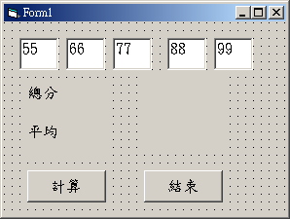 | 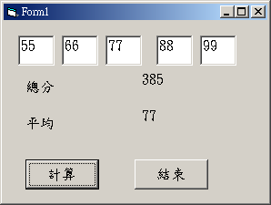

【程式列印】
Private Sub cmdEnd_Click()
End
End Sub

Private Sub cmdStart_Click()
Dim a1, a2, a3, a4, a5 As Integer
Dim sum, avg As Single

a1 = Val(txt1.Text)
a2 = Val(txt2.Text)
a3 = Val(txt3.Text)
a4 = Val(txt4.Text)
a5 = Val(txt5.Text)

sum = a1 + a2 + a3 + a4 + a5
avg = sum / 5

'output
Debug.Print a1, a2, a3, a4, a5
lblSum = Str(sum)
lblAvg = Str(avg)
End Sub
【自我練習】
- 計算1＋2＋3＋4＋5之和，且不可使用迴圈。

範例4_7D
假設某次考試成績資料如下：
座號 | 姓名 | 國文 | 英文
1 | AA | 22 | 33
2 | BB | 44 | 55
3 | CC | 66 | 77

- 請寫一程式輸入以上資料。（不可使用迴圈）
- 計算每一人平均。
- 輸出每一人平均。
【表單配置】
【輸出結果】
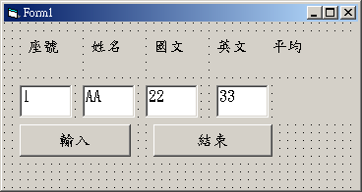 | 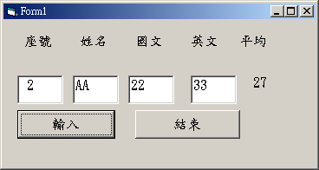

【程式列印】
Dim i As Integer

Private Sub cmdEnd_Click()
End
End Sub

Private Sub cmdInput_Click()
Dim name As String
Dim chi, eng, avg As Byte

'input
chi = Val(txtChi.Text)
eng = Val(txtEng.Text)
'process
i = i + 1
avg = (chi + eng) \ 2

'ouyput
lblOut.Caption = Str(avg)
txtNo.Text = Str(i)
End Sub

Private Sub Form_Load()
i = 1
txtNo.Text = Str(i)
End Sub
【程式說明】
1、本例變數I 依據變數的有效範圍，應該在 『一般宣告區』 宣告，否則無法有效傳遞其值。
【自我練習】
1、假設某次考試成績資料如下：
座號 | 姓名 | 國文 | 英文 | 數學
1 | AA | 22 | 33 | 44
2 | BB | 55 | 66 | 77
3 | CC | 88 | 99 | 99

  - 寫一程式輸入以上資料。（不可使用迴圈）
  - 於及時運算視窗輸出以上資料。
  - 計算每一人總和與平均。
  - 計算每一科平均。
  - 輸出總和與平均。
- 請寫一個程式，完成以下條件。
  - 安排一個TextBox.
  - 安排六個按鈕，可分別使用這六個按鈕調整TextBox的位置(Left、Top)，與大小(Width、Height)。

4-8本章小結
本章所介紹控制項歸納如下：
控制項名稱 | 物件縮碼 | 中文名稱 | 功能 | 標題或值
Form | frm | 表單 | 容器 | Caption
Label | lbl | 標籤 | 輸出 | Caption
TextBox | txt | 文書盒 | 輸入、輸出 | Text
CommandButton | cmd | 按鈕 | 按鈕 | Caption

共通屬性
茲將控制項的常用共通屬性歸納如下：
Name
物件名稱。
Caption
標題。Form、Label、CommandButton均使用Caption 為標題。
Text
值。TextBox使用Text屬性代表值。
Left、Top
控制項的座標。
Width、Height
控制項的大小。
Font
字型名稱、大小及樣式。
Visible
控制項的可視與否。

本章習題
1、寫一個程式，可以輸入一個一元二次方程式，並求其解。（本例假設所輸入的方程式有二解）
2、寫一個程式，可以輸入一個二元一次方程式，並求其解。（本例假設所輸入的方程式恰有一解）
【表單配置】
【輸出結果】
【程式列印】
【程式說明】

